失业保险金申领指南

一、申领范围：失业人员
二、申领条件
（一）依法参加了失业保险,所在用人单位和本人按规定履行缴费义务满1年；
（二）非因本人意愿中断就业。
三、网上申领
（一）登录“吉林省社会保险网上经办系统”申领
1．登录系统网址：http://wssb.jlsi.jl.gov.cn:8001，选择“个人用户”，未注册申领人点击“注册”按键，进行注册；已注册申领人可直接登录。
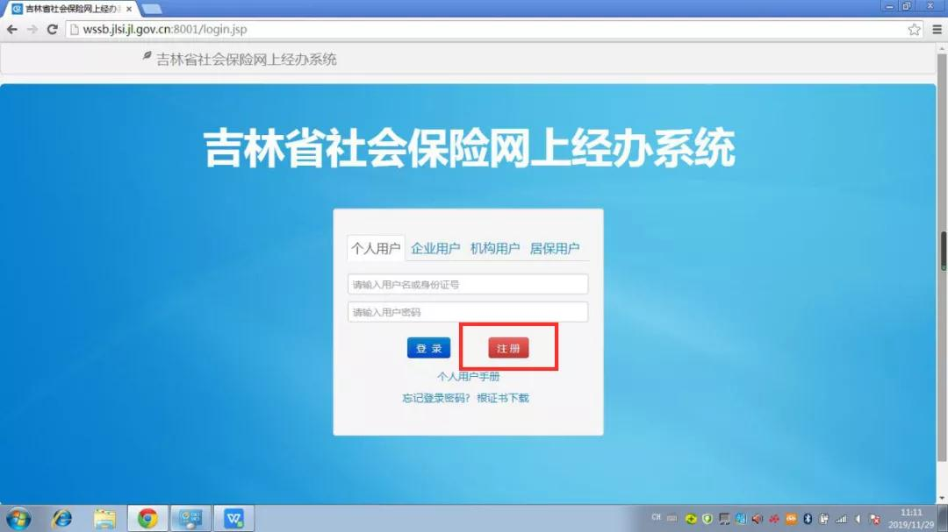
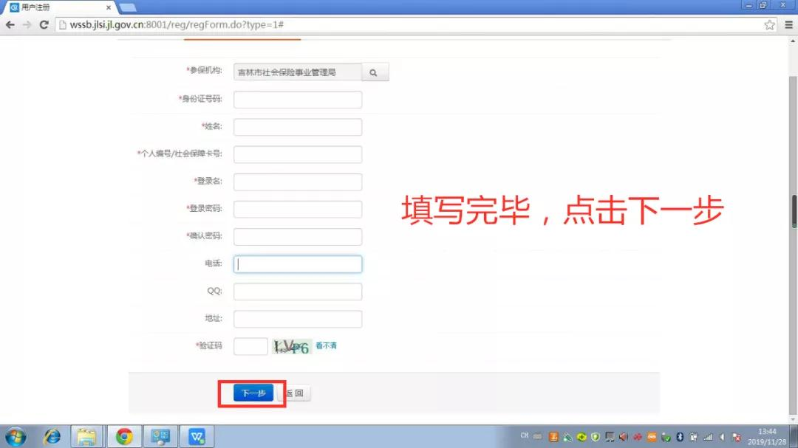
2．登录成功后，点击进入“失业金申领”模块，填写带*的必填信息，点击“同步社会保障卡信息”，确认无误后保存。
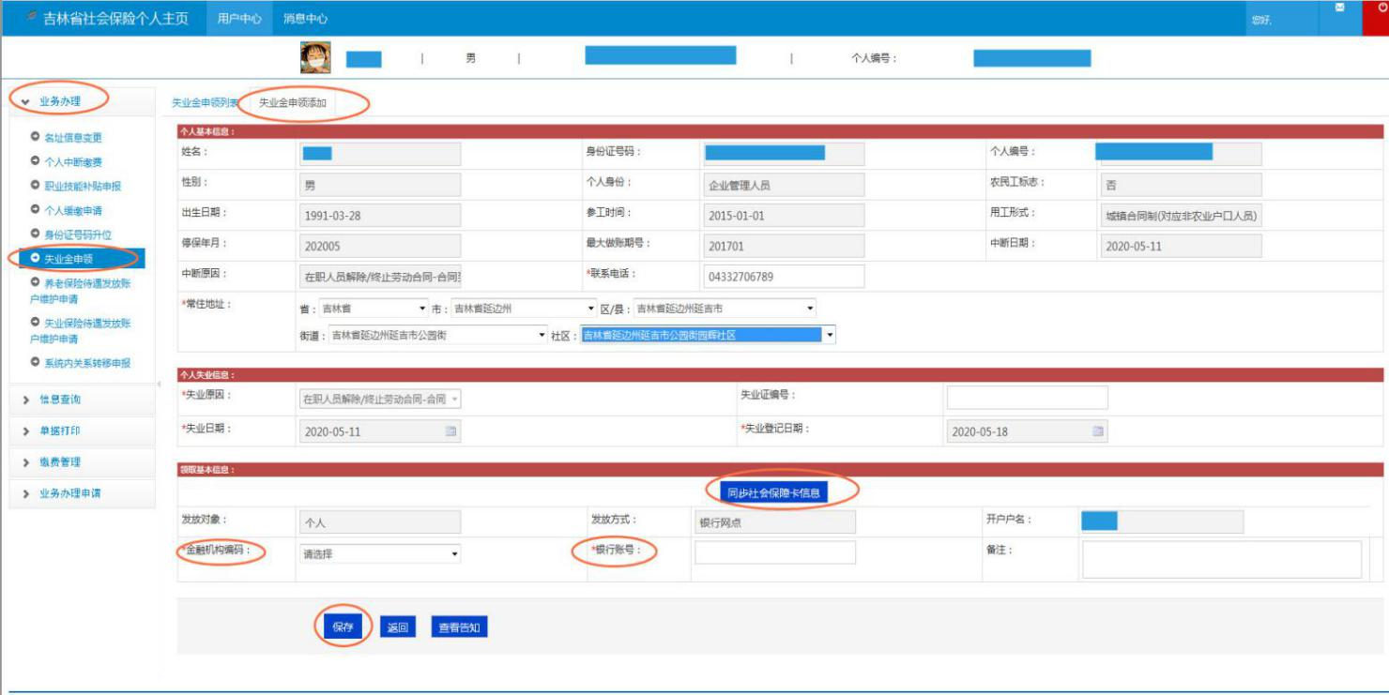
3.保存后进入“失业金申领列表”页面，点击“附件”，进行附件上传。
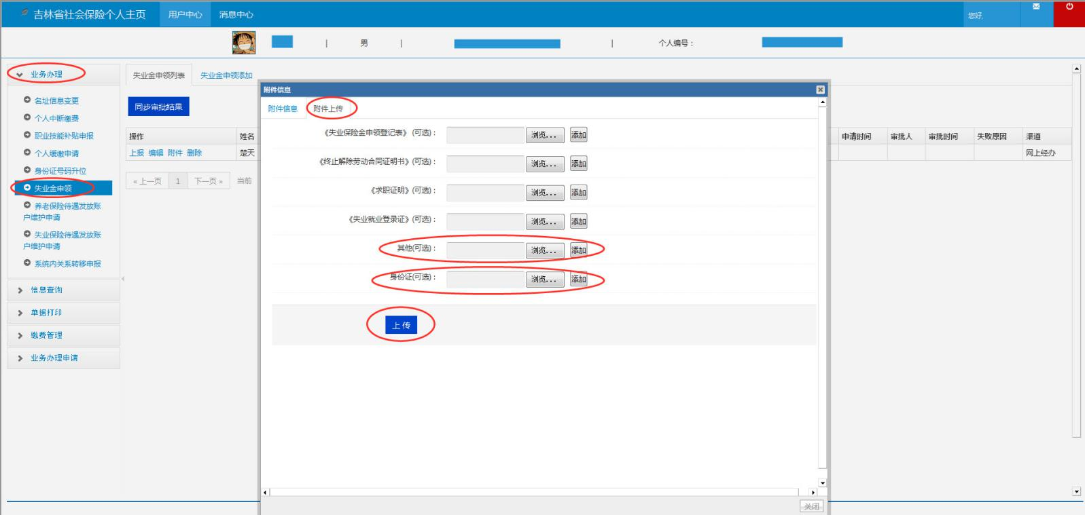
4.上传附件后点击“上报”，等待社会保险局审核结果。
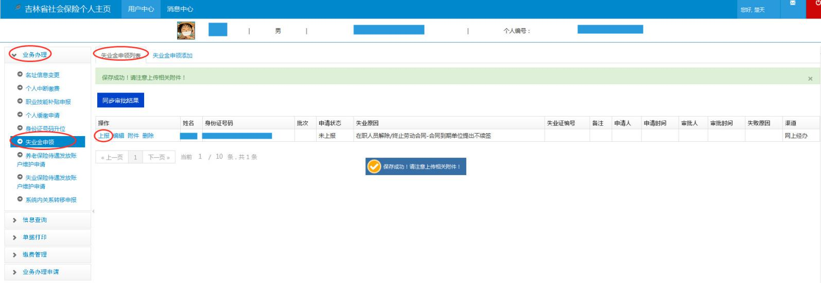
5.上报完成后，请通过点击“同步审批结果”，关注审批结果。
（二）通过“吉林掌上社保”APP申领
失业人员可扫描二维码下载“吉林掌上社保”APP，通过“吉林掌上社保”APP进行失业保险金申领。
- 长春市失业人员申领
可登陆“长春市社会保险公共服务平台”（https://www.ccshbx.org.cn/）、“长春社会保险”微信公众号和“长春社会保险”微信小程序办理。
四、现场申领
失业人员需要携带有效身份证件（激活金融社会保障卡，或本人身份证、银行卡、存折）到失业保险最后参保地社会保险局申领。
全省各级社会保险局失业保险经办咨询电话：

地区 单位 咨询电话 吉林省 吉林省社会保险局 0431-85821827

长春地区 长春市社会保险局 0431-89323019
长春市社会保险局双阳分局 0431-84222949
长春市社会保险局九台分局 0431-82320301
德惠市社会保险局 0431-87236350
榆树市社会保险局 0431-83656840
农安县社会保险局 0431-83232199

